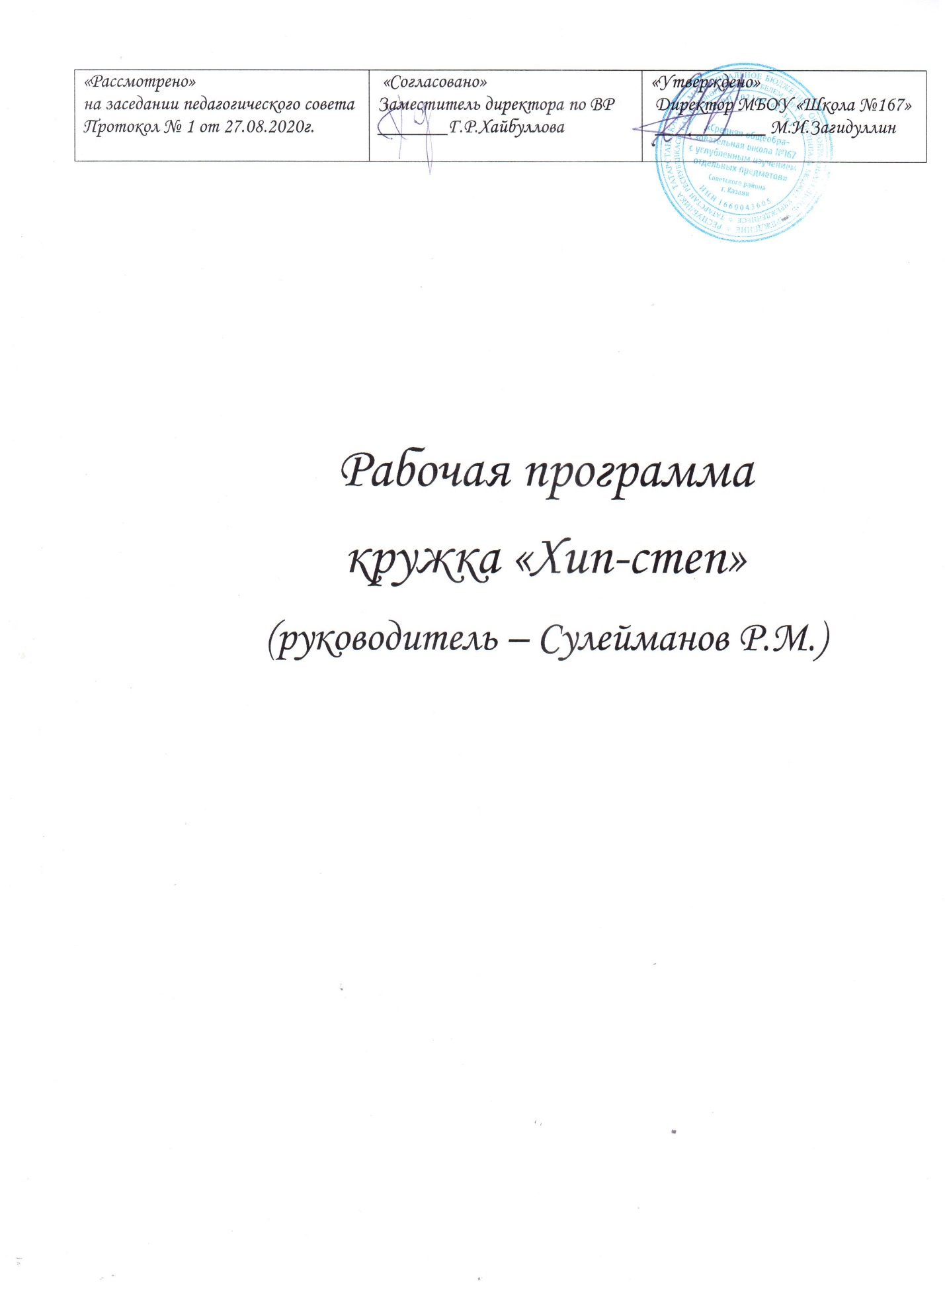

Пояснительная записка
Рабочая программа «Хип-степ» на 2020-2021 учебный год. Программа разработана в соответствии с требованиями нормативно-правовых документов:
- Федеральный Закон «Об образовании в Российской Федерации» от 29.12.2012 № 273-ФЗ;
- Концепция развития дополнительного образования детей (утверждена распоряжением Правительства РФ от 04.09.2014 № 1726-р);
- Порядок организации и осуществления образовательной деятельности по дополнительным общеобразовательным программам (утвержден приказом Министерства образования и науки РФ от 09.11.2018 № 196);
- Образовательной программой ОО МБОУ «Школы № 167»
- Учебным планом МБОУ «Школы № 167» на 2020-2021 учебный год.
В настоящее время Хип-Хоп культура является одним из самых массовых субкультурных явления в мире, пожалуй нет не одного уголка планеты где совершенно не существовало бы Хип-Хопа в каком либо его проявлении. Не смотря на это, так же повсеместно присутствует и вопиющая Хип-Хоп безграмотность, изначальные принципы, традиции и ценности постепенно теряют свою былую силу в угоду коммерческих и прочих интересов, людей зачастую имеющих к культуре весьма опосредованное отношение. Таким образом из 100 человек даже имеющих прямое отношение к Хип-Хоп культуре, осмысленный ответ на вопрос "Что есть Хип-Хоп?", смогут дать единицы.
Тогда как Хип-Хоп - это целая культура представляющая собой совокупность ярких творческих направлений дающих широчайший спектр возможностей для самореализации и самовыражения человека любого возраста. Кроме того в основу культуры положен ряд позитивных принципов позволяющих повлиять на духовно нравственное и физическое развитие личности.
Основными ценностями хип-хоп культуры принято считать слова из песни одного из родоначальников культуры, Африки Бамбааты – «Peace, Unite, Love and Having Fun!», дословно переводится как "Мир, Единство, Любовь, и Веселье". Это значит, что данная культура несёт в себе мир, любовь, радость и объединяет людей в независимости от их расы, возраста или религиозных и других убеждений, насыщая атмосферу вокруг них позитивом. Нравственные устои, заложенные хип-хоп культурой, делают людей, причастных к ней, положительными примерами для общества.
Одним из самых популярных и массовых творческих направлений в Хип-Хоп культуре являются её танцы, условно объединённые в довольно часто используемое понятие "Street Dance", к которому принято относить такие стили танца как:
- Hip-Hop;
- Breaking (TopRock, FootWork, PowerMove, Freezes и т.д.), также часто некорректно именуемое как "Брейк Данс";
- Locking;
- Popping;
- House.
Именно средства "Street Dance" и принципов Хип-Хоп культуры и использует данная рабочая программа.

Направленность программы.
Программа направлена на формирование гармонично и всесторонне развитой личности в процессе овладения искусством танца; на развитие художественной одаренности в области танцевально-исполнительского мастерства, музыкальных и физических возможностей, что и определяет ее художественную направленность.

Цель и задачи программы.

Цель: Донести до обучающихся знания об истории возникновения хип-хоп, основах данного танцевального стиля, объединить процесс физического и культурного воспитания для гармоничного развития личности. Пропаганда и популяризация здорового образа жизни. Профилактика заболеваний. Дальнейшее развитие различных танцевальных направлений. Повышение уровня мастерства участников. Подготовка для участия в Официальных Российских и Международных турнирах.
Задачи:
Обучающие:
  - системное формирование норм поведения в обществе и этикета
  - формирование культуры общения и поведения в обществе
Развивающие:
  - развивать выносливость, ловкость, гибкость, координацию, прыгучесть
  - развитие памяти (наглядно-образное, словесно-логическая, механическая, эмоциональная)
  - развитие творческих способностей (умение импровизировать, актерские навыки)
Воспитывающие:
- формирование навыков и умений коллективной работы и общения
- снижения страха публичности, массы людей (умение вести себя на публике, снижение чувства закомплексованности)
- развитие интереса занятий танцами
- научиться слышать МУЗЫКУ (особенность хип-хоп танца состоит в том, что танцуем мы не под слова или мелодию, а под бит, который спрятан чаще всего под миллионом разных звуков – в самом низу. Бит – и есть основой хип-хоп музыки.)

Возраст детей:
По данной рабочей программе занимаются дети 1-го года обучения, возраст 7-14 лет.
Ожидаемые результаты освоения программы с обучающимися:
По окончанию первого года обучения, обучающиеся должны:
Знать:
- правила выполнения базовых элементов хип-хопа (степ и кач);
- правила перестановки позиций;
- элементы эстрадного танца;
- элементы акробатики;
- основы актерского мастерства.
Уметь:
- выполнять движения улично-современного и эстрадного танцев.
- делать групповые композиции;
- выполнять простые акробатические элементы;
- вживаться в образ.
Приобретут навыки:
- выполнения упражнения на развитие связок и подвижности в тазобедренном суставе, на развитие гибкости позвоночника, растяжку;
- координации движений рук, ног и головы;
- чувства свободы в танцевальных элементах.

Учебно-тематический план
Месяц | Название темы: | Теория | Практика
Сентябрь | - Набор детей в группы.  - Знакомство. Инструктаж по технике безопасности.  - Вводное занятие «История возникновения Хип-Хопа»  - Основы базовых элементов.  - Определения бита в музыке хип-хоп. | 4  2  4  4  4 | 4  2  4  4  4
 | Итого: 36 ч.
Октябрь | - Hip-hop old school  - Освоение базовых движений (степы и кач)  - Прыжки разного типа | 4  8  4 | 4  12  4
 | Итого: 36 ч.
Ноябрь | - Упражнения на развитие гибкости позвоночника, спины, рук, боковых мышц корпуса.  - Упражнения для быстрой фиксации тела.  - Гимнастика. Упражнения на укрепления мышц спины.  - Кач в переходах, прыжковой. | 4  4  4  4 | 4  4  4  8
 | Итого: 36 ч.
Декабрь | - Степ проходка. Ускоренный степ.  - Определение бита в музыки Квадрат, вступление.  - Определение ямы, кульминация, финал.  - Освоение усложненных движений Крисс-кросс(база, быстрое перемещение ног с крестов и оборотов).  - Spinout (быстрые повороты, учимся держать равновесие.) | 4  2  2  4  4 | 4  4  4  4  4
 | Итого: 36 ч.
Январь | - Tapitout-касание (легкие касания пола ногами.)  - Stepsnap(шаг с щелчком)  - Slidepop(плавное движение со скольжением)  - Освоение общих связок. Блок с упором на кач(грув) переходы.  - Блок с фиксации тела (основы Popping).  - Работа на полу, перемещение. | 2  2  2  2  2  2 | 4  4  4  4  4  4
 | Итого: 36 ч.
Февраль | - Блок с упором на ноги. Перебежки смены позиций.  - Блок в сборном движение включающий все выше обученные элементы и переходы.  - Самостоятельная практикаотработка базовых движений, элементов общих связок.  - Растяжка | 2  4  2  4 | 4  8  8  4
 | Итого: 36 ч.
Март | - Помощь зеркал их плюс и минус, исправление и корректировка ошибок.  - Просмотр видео.  - Ознакомление с импровизационной и актерской частью связок. Фишка и ее подача.  - Выработать правильную подачу. | 4  8  4  2 | 8  8  2
 | Итого: 36 ч.
Апрель | - Грамотно разложить блоки.  - Правильное вступление не ломая рисунка, найти свою точку.  - Нарабатывать дыхательную систему.  - Практика импровизации и актерской игры в танце. Уметь выдерживать тему танца. | 4  4  4  4 | 4  4  4  8
 | Итого: 36 ч.
Май | - Наработка навыков танца на турнирах. Участие в танцевальных батлах.  - Требований по костюмам, правил поведения на площадке.  - Правила поведения за кулисами, этика поведения.  - Тренировка практических действий по заявленным понятиям на турнирах, батлах.  - Подведение итогов. Постановка задач на следующий год. | 4  4  4 | 12  12
 | Итого: 36 ч.
 | Итого: 324 ч.

Работа с родителями
  - Проведение консультаций для родителей;
      - В течение года – присутствие родителей на занятиях, мероприятиях;
          - Организация и проведение родительских собраний.

№ | Тема родительского собрания | Сроки проведения
1 | Планирование работы на год
2 | Консультации для родителей по вопросам обучения и воспитания обучающихся
3 | Итоги года. Тема: « Формирование интереса у обучающихся к занятиям по хореографии»
Список литературы:

- Богданов Г. Работа над танцевальной речью. «Я вхожу в мир искусств» - №4-2006.
- Бочкарева Н.И. Ритмика и хореография: Учебно-методический комплекс
для хореографических отделений школ искусств, КГАКиИ 2000-101С.
- Буйлова Л.Н. Жизнь в танце. Внешкольник №10-2001.Субботинский Е.В. «Ребенок открывает мир», Москва, 1991.

- Конорова Е.В. «Эстетическое воспитание средствами хореографического искусства», Москва 1953.

- Судейский информационный справочник - учебно-методическое пособие Общероссийской танцевальной организации(ОРТО) Федерации современных танцев России, издание 2-е, переработанное и дополненное.
- «Вестник танцевальной жизни» - официальное издание танцевального совета Unesco в России
- Якунина Е.И. «Из опыта работы педагогов дополнительного образования хореографических коллективов. Практические советы», Москва, 2003.
- Интернет - ресурсы
http://asorti.ucoz.ru/
http://www.drakoni.ru/hiphop28.html
http://dancedb.ru/hip-hop/education/video/81/
http://www.youtube.com/watch?v=Akdx_mUESJE

